Utopia API Application Form
* 必填
* 灰色字體是提醒或範例，填寫時請將您的資料改成黑色字體
Utopia Application Form (Rev 0.1)
* Applicant | Owen.ou | * Request Date | 2016/1/11
* Chip Name | maserati | * Customer Name /Develop Name | SZ_RD Utopia最大化
* Module | Dscmb | * Please select below items:  □Supernova □Android □Mboot  Others
*申請的API :
1.[drvDSCMB.h] MS_BOOL MDrv_DSCMB2_KLadder_ETSI(DSCMB_KLCfg_All* KLCfg , MS_U8 *ACPU_Out, MS_U8 *pu8Nonce, MS_U8 * pu8Response, DSCMB_KL_Status* u32Status );
*申請原由 :
1. Utopia最大化，MI需要用到这支API

Application Flow
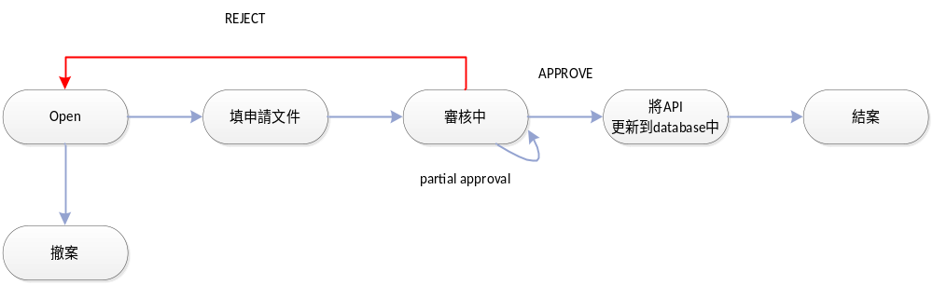

申請流程 :
Step1. 填寫申請文件並寄出
I.E- mail的格式
主旨: [OneUtopia] [Chip Name] [Module] API Application
Ex: [OneUtopia] Manhattan audio API Application

II.mail loop下面人員
收件者 :cc.chen@mstarsemi.com
副本 :dean.tseng@mstarsemi.com;;matt.sung@mstarsemi.com;kilroy.tseng@mstarsemi.com;luke.chiang@mstarsemi.com

III.如果有新增的API請在mail中提供API Specification
API Specification Sample參考:
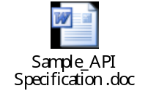

Step2.審核中
等待CC.chen審核

Step3. 將API更新到database中
當收到APPROVE後 我方會將會更新OneUtopia的database

Step4.結案
在下次utopia的release時
可以看到申請的API已經被APPROVE

